新型コロナウイルス感染症の危機の中、
ヘティヒグループの業績は好調
2020年の売上は11億ユーロを記録

世界最大の家具用金具メーカーに数えられるヘティヒグループ（本社：ドイツ・キルヒレンゲルン）は、2020年も約11億ユーロの売上を達成し、昨年の売上レベルとほぼ同じでした。
売上の7割は海外事業。ヘティヒ社は全世界で新商品、建物、機械に7,200万ユーロの投資を行いました。現在、ヘティヒ社の従業員数は全世界で6,600名を超えており、そのうち3,500名以上がドイツ勤務です。

新型コロナウイルス感染症が猛威を振るい、全世界で経済が安定しない中、ヘティヒグループは苦しかった2020年も成功のうちに幕を閉じることができました。世界各地で実施されたロックダウンと強制休業を受け、2020年第2四半期の売上は、当初急激な落ち込みを見せました。対照的に、リフォーム、DIY活動の活発化、在宅勤務の増加、自宅キッチン環境の再発見といった、後半6か月を特徴付ける新しいトレンドは、下半期にヘティヒ社の追い風となりました。中国の経済はいち早くパンデミックから回復しました。

ヘティヒ・ホールディングのマネージング・ディレクターを務めるSascha Gross（サーシャ・グロース）は次のように説明しました。「自宅待機、多くの国で実施されたロックダウン、遅れてやってきたサプライチェーンへの打撃などのマイナス要素に見舞われましたが、私たちは、これまで通りにお客様へ商品をお届けし続けることを、常に一番の目標に掲げていました」同じくマネージング・ディレクターのJana Schönfeld（ヤナ・ションフェルド）はこう付け加えました。「昨年はビジネス環境が揺れ動いた年になりましたが、世界中のヘティヒチームによる多大な献身と努力のおかげで、私たちは乗り切ることができました。すべての従業員に感謝し、素晴らしい業績を上げたという誇りを分かち合いたく思います」

リフォームと在宅勤務が推進要素になる

2020年は、人々の購買行動が変容した年になりました。経済が不安定な時代には、消費者は購買への姿勢がより慎重になり、多くの国で質の高い商品への注目が高まります。生活環境と仕事環境が四六時中混在するようになると、業界には、家を住みやすくする手段と家具コンセプトについて新しいアイデアを出すことが求められます。

限られた生活スペースから生まれる「Urbanisation」とその需要、進展し続ける「Individualisation」への需要、自宅勤務を含む「New Work」の重要な要素。これらが世界のメガトレンドとなりましたが、新型コロナウイルス感染症危機のせいでその対応が急務となりました。このようなトレンドは、すでに現代の生活環境と仕事環境の一部となっており、その重要性は今後も増大することになるでしょう。スペースと家具が果たす機能という観点からそれらを根本から考え直し、再定義するのは、今をおいて他にはありません。ヘティヒ社のコンセプトは、多種多様な解決策を提供すると同時に、従来の慣習に捕らわれないソリューションの余地も残します。

未来への投資
2020年、ヘティヒグループは未来へ向けて7,200万ユーロを投資しました。主な投資の対象は新商品、キャパシティ拡張、インフラ構築でした。ドイツ、チェコ共和国、中国で生産拠点を拡充しました。

新型コロナウイルス感染症手当―全世界のヘティヒチームへの感謝のしるし

新型コロナウイルス感染症が全世界で猛威を振るう中、ヘティヒ社のチームも多くの企業と同様にありとあらゆる困難に直面しました。2020年という異例の年にあって、チームメンバーからの多大な献身と努力を称え、全世界のヘティヒ従業員には年末に新型コロナウイルス感染症手当が支給されました。

言うまでもなく、ヘティヒ社ではあらゆるウイルス予防対策を施し、ディスタンシング規則を規定しました。オフィス勤務の従業員はなるべくモバイルオフィスを使用しました。その割合は最初のロックダウン時が最大40%、やがては60%にまで上りました。ほぼすべてのお客様との連絡も、デジタルベースで行われました。昨年の体験を前向きに活かし、ヘティヒ社ではデジタルベースも今後隆盛するトレンドになると予想しています。その日の仕事内容に応じて、オフィスと自宅のどちらかの仕事場所を選ぶようになるでしょう。集まってアイデアを共有することに関して言えば、社内会議はデジタルベースで行われるようになる可能性があります。モバイルオフィスは、集中してデザインワークに取り組むための隠れ家として使用したり、ビデオ会議への参加手段にもなります。仮想環境でのワーキングスタイルは、世界中のヘティヒ社の全従業員をかえって結束させることになりました。

持続可能なビジネスマネジメント―標準を上回る取り組み

事業の成功と、社会および環境に対する責任を組み合わせる―これこそ、ヘティヒ社の同族経営企業としての企業戦略の根底にある長期目標です。長い年月をかけて整えてきたグループのサステナビリティ原則は、持続可能なマネジメント、長持ちする商品、次世代に向けた資源の保全などの要素に基づきます。ヘティヒグループにおいて、サステナビリティは環境の管理だけを意味しません。社会福祉と地域社会に対する責任のほか、ヘティヒ社の戦略では、自社の生産活動、インフラ、物流において、安全で環境に優しく資源を節約する技術とプロセスに継続的に投資することも重視します。長持ちする商品ソリューションには、品質と安全性はもちろん、環境への適合性とエネルギー効率性に関する極めて厳しい要件を設定し、継続的な改善により、環境全体にメリットをもたらします。

HettichXperiencedays（ヘティヒ エクスペリエンスデイズ）2021

革新的な商品、お客様とサプライヤーとの緊密なパートナーシップ、持続可能な付加価値―これらが2021年にヘティヒグループを躍進させる原動力となります。発表されたばかりの「HettichXperiencedays」では、グローバルメガトレンドのそれぞれに関して、お客様に新たなアイデアとコンセプトをたっぷりと披露します。3月以降、ヘティヒ社のハイブリッドイベントが、オンラインおよびオフラインで数週間にわたり開催されます。オンラインWebポータル「xdays.hettich.com」で展示会来場者として登録いただいた方は、「HettichXperiencedays」の全ラインナップを最大限に活用いただけます。

以下の写真はwww.hettich.comの「プレスリリース」からダウンロードしていただけます。
画像
キャプション
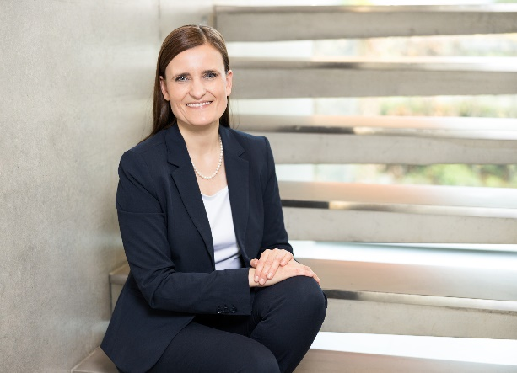
102021_a
ヘティヒ・ホールディングのマネージング・ディレクター
Jana Schönfeldは、昨期の当社の業績に大変満足しています。
写真提供：ヘティヒ社

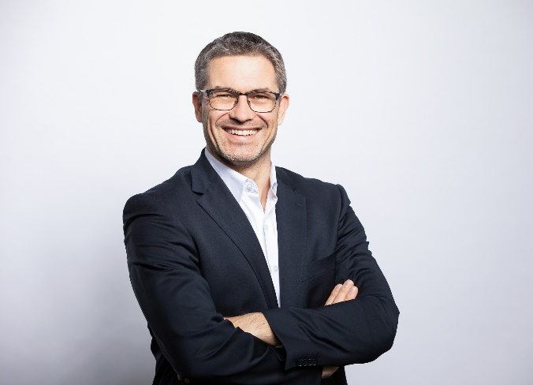
102021_b
ヘティヒ・ホールディングの
マネージング・ディレクターSascha Gross：
「2020年に新型コロナウイルス感染症が猛威を振るっても、
お客様の期待通りに商品をお届けするという私たちの目標は
変わりませんでした」
写真提供：ヘティヒ社

ヘティヒ社について 1888 年に設立されたヘティヒ社は、現在世界有数の家具用金具の大手メーカー となっています。80 ヵ国で 6,700 名を超える社員が家具向けのインテリジェン トな技術を開発することを目指し、協力して業務に取り組んでいます。世界中 の社員に支えられているヘティヒ社は、世界中の人々にインスピレーションを 提供しているだけでなく、家具業界の皆さまにとって欠かせないパートナーと なっています。ヘティヒ社は、お客様に信頼していただき、身近に感じていた だける存在であるため、「一貫性のある価値」、「品質」そして「イノベーシ ョン」を提供する企業です。事業規模と世界的に重要な企業としての立場に関 わらず、ヘティヒ社は今もなお家族経営の企業として事業を続けています。投 資家に左右されることなく、ヘティヒ社は思いやりがあり、持続可能な方法で 自社の未来を自由に形成することができます。

